Министерство Образования и науки Российской Федерации
Благовещенский Государственный Педагогический Университет

Реферат.
Тема: Голография и ее применение.

Выполнил: Молокин Павел Витальевич студент III курса «Д» группы
Физико-математического факультета
Проверила:
Карацуба Людмила Петровна

Благовещенск 2004г.
План.
- Физические принципы голографии.
- Применение голографии.
  - Изобразительная голография.
  - Копирование голограмм.
  - Радужная голография.
  - Голографические оптические элементы.
а) Линза.
б) Дифракционная решетка.
в) Мультипликатор.
г) Компенсатор.
д) Микроскоп.
- Голографические ВЗУ.
  - Голографические запоминающие устройства.
а) Преимущества оптической памяти.
б) Архивные ГЗУ.
в) Массовые ГЗУ.
г) ГЗУ постоянного типа (ГПЗУ).
  - Носители информации для голографических запоминающих устройств.
а) Проблемы применения.
в) Воспроизведение голограмм.
г) Создание голограмм.
  - Голографические запоминающие устройства двоичной информации.

1.Физические принципы голографии.
Голография – метод получения объемного изображения объекта, путем регистрации и последующего восстановления, волн изобретенный английским физиком венгерского происхождения Д. Габором в 1948 г.
Волны могут быть при этом любые – световые, рентгеновские, корпускулярные, акустические и т.д.
Слово «голография» происходит от греческого όλοτ, что означает «весь», «целый». Этим изобретатель хотел подчеркнуть, что в голографии регистрируется полная информация о волне – как амплитудная, так и фазовая.
В обычной фотографии регистрируется лишь распределение амплитуды (точнее ее квадрата) в двумерной проекции объекта на плоскость фотоснимка. Поэтому, рассматривая фотографию под разными углами, мы не получаем новых ракурсов, не можем, например, увидеть, что делается за предметами, расположенных на переднем плане.
Голограмма же восстанавливает не двумерное изображение предмета, а после рассеянной им волны. Смещая точку наблюдения в пределах этого волнового поля, мы видим предмет под разными углами, ощущая его объемность и реальность.
Физическая основа голографии – учение о волнах, их интерференции и дифракции, зародившееся еще в XVII веке при Гюйгенсе. Уже в начале XIX века Юнг, Френель и Фраунгофер располагали достаточными познаниями, чтобы сформулировать основные принципы голографии. Этого, однако, не случилось вплоть до работ Габора, хотя многие ученые во второй половине XIX и начале XX века – Кирхгоф, Рэлей, Аббе, Вольфке, Бе6рш, и Брэгг – подходили к принципам голографии достаточно близко. Можно было объяснить это тем что они не имели технических средств для реализации голографии. Однако это не так: Габор в 1947 году также не имел лазера и делал свои первые опыты со ртутной лампой в качестве источника света. И тем не менее Габор смог с полной определенностью сформулировать идею восстановления волнового фронта и указать метод ее осуществления. Не смотря на это, трудности связанные с получением голограмм, оставались столь существенными и развитие голографии шло так медленно, что к 1963 году Габор «почти забыл о ней».в 1963годуамемреканцы Э. Лейт и Ю. Упатниекс впервые получили лезерные голограммы. За год до этого они предложили свою «двулучевую схему», значительно усовершенствовав исходную схему Габора.
В соответствии с принципом Гюйгенса-Френеля действие исходной, первичной, волны в произвольной точке А можно заменить действием виртуальных источников, расположенных на достаточно обширной, удаленной от точки А поверхности. Эти источники должны колебаться с той же амплитудой рассеянной каким-либо предметом. и той фазой, которые заданы дошедшей до них первичной волной, рассеянной каким-либо предметом (Рис1.) Элементарные сферические волны, испускаемые вторичными источниками, интерферируя, восстановят за поверхностью копию первичного волнового поля. Глаз или любой другой приемник не сможет отличить эту копию от поля волны, рассеянной самим предметом, и наблюдатель, таким образом, увидит мнимое изображение этого предмета, хотя он уже убран.

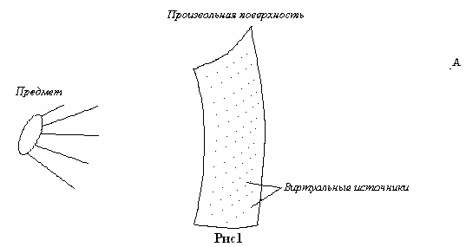
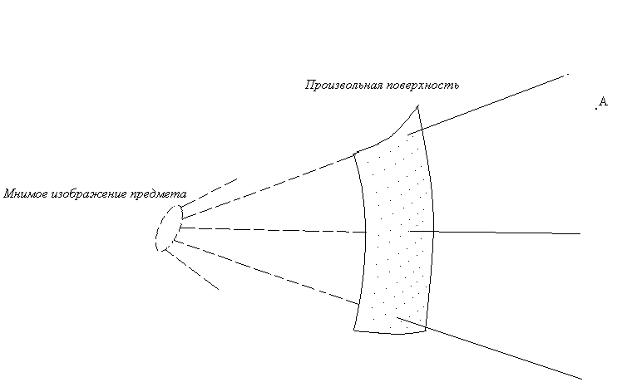

2.Применение голографии.
1. Изобразительная голография.
Отличительная особенность изобразительных голограмм - реалистичность воспроизводимых ими трехмерных изображений, которые часто трудно отличить от реальных объектов. Эта особенность обусловлена тем, что при специальном освещении голограмма не только передает объем предметов с большим диапазоном яркостей, высоким контрастом и четкостью, но также дает возможность четко наблюдать точное изменение бликов и теней в случае изменения угла наблюдения при рассматривании этих предметов.
Рассмотрим схему изготовления отражательных голограмм по методу Ю.Н. Денисюка, получившую широкое практическое применение в изобразительной голографии. 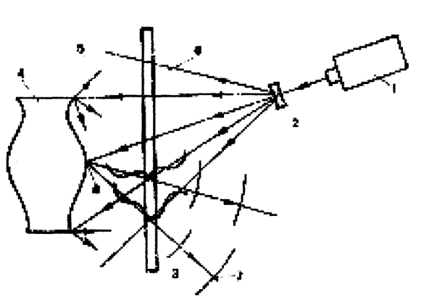
Рис. Однолучевая схема записи отражательной голограммы.
Пучок света лазера 1 проходит через почти прозрачную фотопластинку 2, освещает объект 4 и падает на фотопластинку с противоположной стороны. Таким образом, фотопластинка освещается двумя пучками света: объектным, отраженным от объекта, и опорным, идущим непосредственно от лазера.
На рисунке представлено вертикальное расположение предметов, но не менее часто применяется горизонтальное. Кроме того, для более качественной записи необходим еще один элемент - точечная диафрагма— пластинка с диаметром в несколько микрометров, устанавливаемая в фокусе положительной линзы. Для успешного устранения интерференционных помех диаметр диафрагмы следует выбирать по следующей формуле:
где d - диаметр диафрагмы, мкм; ΔS - длина волны света, мкм; b - поперечный размер фотопластинки, мм; l - расстояние от диафрагмы до фотопластинки, м.
Объект съемки или композицию из ряда предметов размещают вертикально или горизонтально в зависимости от смыслового содержания и жестко закрепляют либо непосредственно на столе, либо на массивной подставке, которая одновременно может служить частью фона. Должен быть предусмотрен жесткий задний план, а боковые стороны в объеме голографируемой композиции могут закрываться темным материалом либо иметь зеркальные или рассеивающие свойства и создавать дополнительные боковые подсветки.
Освещение объекта определяется, во-первых, оптической схемой съемки, во-вторых, оптическими и художественными особенностями голографируемого объекта (зеркальные и диффузные поверхности, тени, полости и т.д.). Прямое освещение одним пучком часто не передает особенностей композиции, а иногда обусловливает искажение за счет резких теней и отсутствия полутонов. Поэтому для получения художественной голограммы предпочтительны многопучковые схемы. Двупучковый вариант схемы приведен на рис.
В любом случае необходимо максимально возможное уравнивание длины путей распространения света в опорном и объектном пучках, даже если их несколько.
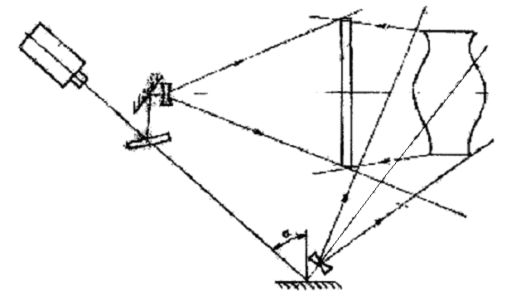
Рис. Схема записи с разделением пучков.
Изобразительные голограммы изготавливают и пропускающими, особенно при практической реализации голографического кинематографа и трехмерных дисплеев. В этом случае используется следующая схема (рис. ), когда опорный и объектный пучки падают на фотопластинку с одной стороны. При этом пучок света лазера 1 после светоделительной пластинки 2 идет по двум каналам. С помощью зеркала 3 и расширительной линзы 4 формируется опорный пучок, падающий на фотопластинку 6. Расширительная линза 7 формирует пучок, освещающий объект 9. Отраженный от объекта пучок падает на фотопластинку с той же стороны, что и опорный.
Пропускающую голограмму можно получить с использованием линзы, формирующей уменьшенное изображение в пространстве. Если фотопластинку поместить в плоскость, сопряженную с любым сечением объекта, например центральным или соответствующим переднему плану, и осветить пластинку опорным пучком, то на ней будет зарегистрирована пропускающая голограмма сфокусированного изображения. Так можно изготавливать изобразительные голограммы в виде слайдов. В голографическом кинематографе эта схема является основой для получения голографических кинокадров.
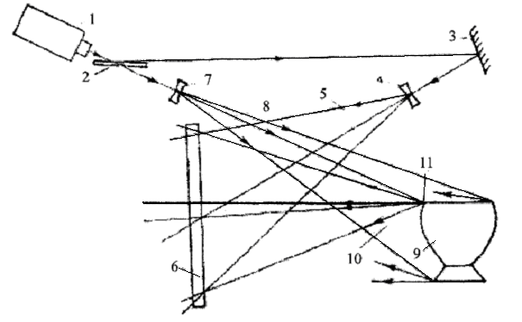
Рис. Запись пропускающей изобразительной голограммы.
Голограммы, полученные в свете лазера с одной длиной волны, воспроизводят монохромные изображения. Для получения цветных голограмм, правильно воспроизводящих в едином изображении детали объекта разного цвета, необходимо регистрировать и затем воспроизводить в простейшем случае три цветооделенных изображения объекта, например красное, зеленое и синее.
Желательно изготавливать цветные голограммы на цветных однослойных полихроматических голографических фотоматериалах. В этом случае экспонирование ведется одновременно в трех длинах волн, как показано на схеме для съемки отражательной голограммы (рис. ).
Здесь 1a-1в - лазеры, излучающие свет в красной, зеленой и синей частях спектра, 2a-2в - оптические элементы, позволяющие совместить излучение трех лазеров в одном пучке, 3 - зеркало, 4 - линза, расширяющая суммарный пучок света лазеров, 5 - фотопластинка, 6 - объект.
При съемке цветной пропускающей голограммы объект освещается тремя лазерами. Далее возможны два случая: во-первых, когда опорные пучки трех цветов суммируются и падают на фотопластинку под одним и тем же углом, во-вторых, опорные пучки направляются на фотопластинку под разными углами.
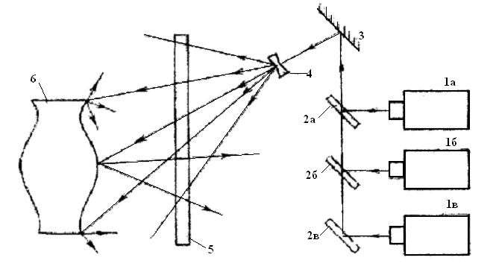
Рис. 8.4. Запись отражательной цветной голограммы
В случае однослойного материала независимо от схемы съемки наблюдается существенное снижение дифракционной эффективности и отношения сигнал/шум, что ограничивает их использование.
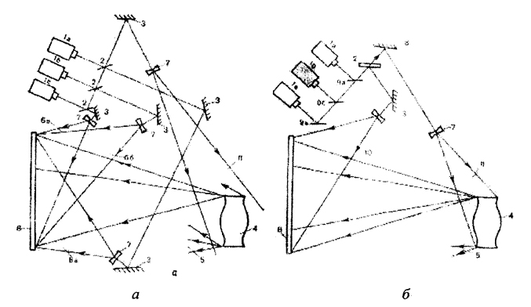
Рис. Схема записи пропускающей цветной голограммы без разделения (б) и с разделением (а) опорных пучков в пространстве.
Для записи высококачественных цветных голограмм применяют способ последовательной регистрации трех отдельных
цветных голограмм. Для этого по одной из схем последовательно получают частичные голограммы на различных пластинках с фотослоями, чувствительными к зеленому, красному и синему свету.
Другой способ - изготовление частичных голограмм в отдельных слоях многослойного фотоматериала на одной подложке. Каждый слой сенсибилизируется к одному участку спектра, причем зелено- и красночувствительные слои десенсибилизируются к синей зоне спектра. Последнее относится как к съемке отражательных, так и пропускающих голограмм.
Важно, чтобы при воспроизведении цветного изображения из трех частей не возникло ложных изображений из-за дифракции света разных длин волн на разноименных голограммных структурах.
При восстановлении цветных голограмм на достаточно толстых слоях подавление ложных изображений обеспечивается спектральной селективностью, что позволяет использовать для восстановления изображения источник белого света. В случае пропускающей голограммы нет возможности обеспечить спектральную селективность, поэтому для устранения ложных изображений используют угловую селективность голограмм (для чего при записи опорные пучки заводятся под разными углами).
Для всех схем получения цветных голограмм имеются следующие общие требования:
Необходимо точное соблюдение взаимного углового расположения источников света и голограммы в процессах съемки и восстановления.
Процесс обработки и условия хранения голограммы не должны приводить к изменениям толщины слоев частичных голограмм.
При большой глубине объектов съемки эти требования становятся достаточно жесткими.
Теперь необходимо сказать несколько слов о технике воспроизведения голографических изображений.
Демонстрирование изобразительных голограмм должно обеспечивать комфортность и естественность восприятия зрителем. Качество изображения хорошей голограммы (без видимых дефектов, с высокой яркостью, малым уровнем шумов, с правильно расположенными и освещенными при съемке объектами) определяется параметрами восстанавливающего источника света: длиной волны и спектром излучения, формой пучка, интенсивностью и правильным расположением источника света и голограммы.
На практике даже толстослойная эмульсия не полностью селективна, и для устранения хроматизма, проявляющегося, как правило, в виде цветных ореолов, и получения глубоких монохромных изображений применяют светофильтры. Особенно целесообразно использовать ртутные лампы с малым телом свечения, большой яркостью и линейчатым спектром. Часто используют свет диапроектора.
Для восстановления пропускающей голограммы требуется источник света с высокой монохроматичностью, чаще всего - лазер. Но при использовании последнего приходится либо смириться с присущим лазерному излучению пятнистым шумом (спеклами), либо как-то с ним бороться.
Большинство объектов в естественных условиях освещаются сверху. Поэтому при рассматривании голографического изображения объекта он воспринимается естественно, если тени и блики на нем зарегистрированы в процессе освещения при съемке сверху под острым углом. Подходящие углы близки к углу Брюстера. Восстанавливающий источник при этом может быть укреплен на потолке, на стене высоко под потолком, на специальной стойке или в подвесе. Восстанавливающий пучок, падающий на голограмму, не должен перекрываться головой или корпусом зрителя, который может подойти близко к голограмме для рассматривания мелких деталей предметов, особенно произведений искусства (рис).
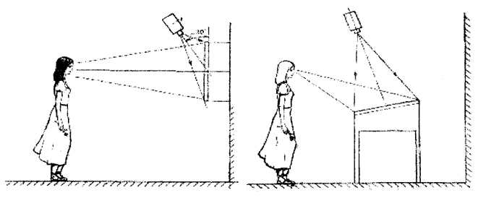
Рис. Техника воспроизведения при вертикальном и горизонтальном расположении изобразительных голограмм
Горизонтальное или вертикальное положение голограммы определяется ее содержанием и условиями съемки. При установке света необходимо учесть и блик от стекла.
Изобразительные голограммы находят все большее применение в экспозициях музеев. Есть и еще один аспект изобразительной голографии - голографический портрет, для получения которого помимо выше сказанного приходится учитывать особенности импульсных лазеров и требования техники безопасности, когда предпочтительна схема освещения с рассеивающей пластиной и двустадийная запись. Но сначала рассмотрим следующую тему.
2. Копирование голограмм.
Иногда бывает необходимо получить копию голограммы или размножить ее. Копии могут потребоваться для архивных или коммерческих целей, для научных исследований (когда объект имеет слишком короткое время жизни). Есть два основных типа копирования - контактное или почти контактное и копирование при восстановлении.
Копирование методом контактной печати более легкое и предпочтительно при массовом производстве реплик. В идеальном случае отпечатанную контактным способом реплику голограммы получают как контактный отпечаток с обычного фотообъекта. Голограмма-оригинал прикладывается вплотную к фотоматериалу и засвечивается однородным освещением. Обращение контраста при обработке не влияет на вид изображения. Существенный недостаток: одновременно будут восстанавливаться два изображения - действительное и мнимое.
Предпочтителен другой метод копирования, когда восстанавливают с голограммы изображение и используют его в качестве объекта для записи новой голограммы. Используемая на практике схема копирования позволяет приблизить изображение к голограмме и даже вынести его вперед, расположив частично или полностью перед ней (рис.).
Голограмма-оригинал 5 освещается пучком света, прямо противоположным опорному при получении голограммы-оригинала. Дифрагированный пучок формирует в пространстве действительное изображение объекта 6. Воспроизводимое
изображение имеет обратный рельеф (псевдоскопично). Опорный пучок для записи отражательной голограммы-копии падает на фотопластинку с обратной стороны. Последняя перемещается относительно восстановленного с голограммы-оригинала изображения, при этом можно разместить и записать сюжетно важную часть объекта 6 плоскости голограммы-копии, обеспечивая максимальную резкость при восстановлении.
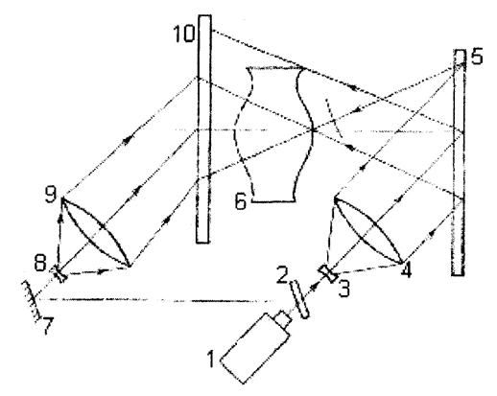
Рис. Получение отражательной копии с отражательного оригинала.
При восстановлении изображения с копии голограммы сопряженный пучок дает полный эффект наблюдения реального объекта, поскольку теперь нет "окна" между наблюдателем и объектом.
В ряде случаев целесообразно иметь голограмму-оригинал пропускающую, а копированием получать с нее отражательные голограммы (рис.). Это оправдано, когда объект живой или достаточно велик. Восстановленный с пропускающей голограммы 5 пучок строит действительное изображение 6 перед голограммой-копией 10, с другой стороны на нее падает опорный пучок. При восстановлении изображения с голограммы-копии за счет двукратного обращения именно действительное изображение ортоскопично.
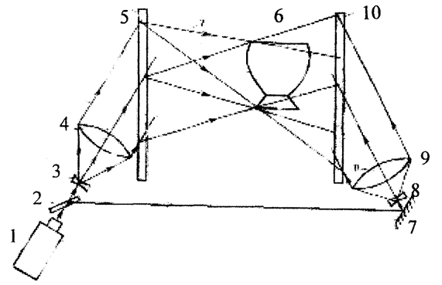
Рис. Получение отражательной копии с пропускающего оригинала
При копировании с пропускающей голограммы можно использовать несколько меньшую фотопластинку, так как при освещении не образуется тени. При копировании с отражательной голограммы образуются тени от рамы и края стекла и часть пластинки голограммы-копии оказывается нерабочей.
3 Радужная голография.
В 1969 году Бентон, сотрудник фирмы "Polaroid Corporation" предложил свой способ копирования голограмм. Лейта с последующим восстановлением копии полихроматическим светом (рис. ). Это двухступенчатый процесс. На первом этапе записывается просветная голограмма во внеосевой схеме. Это голограмма служит оригиналом (мастер-голограмма) и восстанавливается сопряженным лазерным пучком с получением действительного изображения. В непосредственной близости от области локализации этого изображения устанавливается светочувствительный материал, на котором регистрируется голограмма-копия. Особенность данного процесса, позволяющая свести к минимуму смещение цветов при восстановлении белым светом, состоит в отсутствии вертикального параллакса, для чего на голограмму Н1, записанную на первом этапе, накладывают диафрагму в виде горизонтальной щели, и уже действительное изображение, спроецированное щелевой диафрагмой, используется для регистрации второй голограммы.
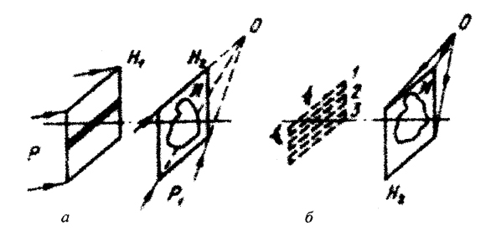
Рис. Схема записи (а) и восстановления (б) радужной голограммы
То есть на фотопластинке H2 регистрируется голограмма сфокусированного изображения. При освещении голограммы источником расходящегося освещения наблюдают изображение, причем источник освещения может быть неточечным и полихроматическим. Каждая спектральная компонента излучения за счет дисперсии голограммы-решетки строит смещенное по вертикали изображение щелевой диафрагмы 1, 2 и 3, которая служит окном наблюдения изображения в одном цвете, соответствующем данной спектральной компоненте. Если глаза наблюдателя расположены горизонтально (параллельно щели), то он видит объемное изображение (со всеми его свойствами) в одном цвете, а при смещении глаз по вертикали цвет изображения меняется по радуге (поэтому и "радужная"), но изображение остается резким. Наблюдается разделение, а не смешение цветов в вертикальном направлении, поскольку каждое окрашенное изображение -результат раздельного восстановления информации, содержащейся в узкой щели. Наибольшая резкость имеет место для точек изображения, лежащих в непосредственной близости от голограммы, точки же, находящиеся на некотором расстоянии от голограммы, будут относительно нерезкими. Степень не резкости зависит от размера щелевой диафрагмы. Ширина щели а определяется по формуле :
,где r12 - расстояние между щелью и второй голограммой;
ri -расстояние между второй голограммой и объектом (его действительным изображением) - "выход". При r12 ri

Реально же размер щели может быть больше рассчитанного в 2-3 раза.
Если для восстановления щелевой голограммы взять цилиндрическую линзу, позволяющую использовать весь восстанавливающий пучок, а для улучшения дифракционной эффективности применить отбеливание, то при освещении голограммы источником белого света можно наблюдать очень яркое изображение.
В отличие от голограмм Денисюка, требующих высокоразрешающих сред, радужные голограммы, также наблюдаемые в белом свете, требуют гораздо более низкоразрешающих фотоматериалов. Поэтому такие голограммы могут быть переведены в рельефно-фазовые путем отбеливания либо сразу зарегистрированы на фоторезисте с последующим вытравлением экспонированных участков.
В случае использования задубленного фоторезиста реплика (копия) голограммы может быть сделана непосредственно с голограммы. Однако для получения большего количества копий с голограммы делают металлическую матрицу-штамп. Это выполняется методами гальванопластики, аналогичными тем, которые используются при производстве никелевых штампов для грампластинок. Никелевый штамп (или комплект штампов) позволяет формировать реплики на любом термопластичном материале от пленок и ламинированной бумаги до поверхности шоколада. При напылении на пленку зеркального металлического слоя ДЭ голограммы-копии повышается до 35.. .40% и даже до 85 %. В сочетании с дешевым сырьем и огромной производительностью созданного оборудования для тиражирования данный метод копирования может и уже с успехом применяется для получения высококачественного объемного иллюстрированного материала массовых тиражей (журнал "Америка", художественные альбомы, открытки, марки и т.д.).
4 Голографические оптические элементы.
Голографические (или голограммные) оптические элементы (ГОЭ) представляют собой голограммы, на которых записаны волновые фронты специальной формы. Голографические оптические элементы можно сконструировать для преобразования любого входного волнового фронта в любой другой выходной фронт независимо от параметров материала подложки, например от кривизны или показателя преломления. С их помощью возможна коррекция аберрации оптических систем, в таком случае ГОЭ выступают как составные элементы сложных оптических приборов. ГОЭ используют и как самостоятельные оптические элементы в качестве линз, зеркал, дифракционных решеток, мультипликаторов и др.
Далее рассмотрим некоторые случаи применения ГОЭ в оптике и оптическом приборостроении.
4.1. Голограмма-линза.
Голограмму можно рассматривать не только как результат записи волнового поля, но также как изображающий оптический элемент. Известно, что свойства линзы проявляют зонные пластинки (решетки). Под этим термином обычно понимают зонную пластинку Френеля, состоящую из чередующихся светлых и темных колец, которые ограничены окружностями с радиусами ρп = √nλzf , где п - целое число, λ - длина волны света с плоским волновым фронтом, которая, падая на пластину, фокусируется на расстояние zf от нее.
Если nλ=zf то совокупность окружностей, которым соответствуют четные п, можно рассматривать как зонную пластину, имеющую двойное фокусное расстояние 2zf, совокупность окружностей с п, кратным 3, - как пластинку с утроенным фокусным расстоянием и т.д. Такая пластинка Френеля с прямоугольным радиальным распределением почернения может выполнять функцию изображающего оптического элемента. Ее недостаток - возникновение большого числа изображений, расположенных на оси, совпадающей с главным лучом пучка нулевого дифракционного порядка.
Зонную пластинку с косинусоидальным распределением почернения можно получить в виде голограммы, на которой записан результат интерференции плоской и сферической волн по схеме Габора при условии линейности процесса регистрации. В этом случае образуются только ±1-с дифракционные порядки, т.е. только два фокуса. В случае схемы Лейта оба изображения пространственно разделены между собой и с пучком нулевого порядка.
При освещении голограммы-линзы плоской волной возникают две сферические волны: сходящаяся и расходящаяся. Голографическая линза одновременно выполняет функции двух линз - выпуклой (положительной) и вогнутой (отрицательной). Направления распространения образованных сферических волн зависят от направления восстанавливающей плоской волны.
Схема получения голографической линзы приведена на рис. 8.10. С помощью линзы Л и микродиафрагмы Д создается точечный источник сферической волны. На заданном расстоянии zs от точечного источника устанавливают фотопластинку Ф, освещаемую также опорной плоской волной Р. Интерференционная картина регистрируется на фотопластине с последующей фотохимической обработкой, предусматривающей, как правило, отбеливание. В результате ДЭ полученной фазовой голограммы достаточно высока (до нескольких десятков процентов).
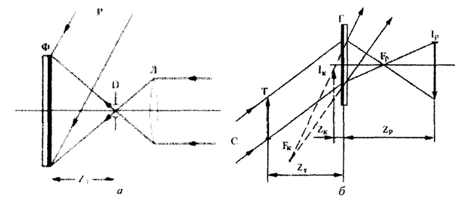
Рис. Схема получения голографической линзы (а) и построения изображения (б).
При построении изображения предмета Т, помещенного в восстанавливающий пучок С, возникают основное изображение Iр - действительное и вторичное Ik - мнимое. Если повернуть голограмму на 180°, то характер изображений изменится.
Голографическая линза - это оптический элемент с двумя фокусными расстояниями: для основного (fp) и сопряженного (fk) изображений. Положения двух изображений связаны формулой l/zp + l/zk = 2/zT.
Как видим, это выражение не зависит от положения источника сферической волны при получении и определяется только положением предмета Т относительно голографической линзы.
4.2. Голографические дифракционные решетки.
Наиболее распространенный вид ГОЭ - именно голографические дифракционные решетки (ДР), представляющие собой зарегистрированную на светочувствительном материале картину интерференции двух световых пучков. Параметры голографических решеток можно изменять в широком диапазоне с помощью схемы записи и формы поверхности, на которой регистрируется решетка.
Так, при изготовлении голографической решетки ей можно придавать любые фокусирующие свойства, например, получать плоские голограммы, аналогичные по своему действию вогнутой решетке, но лишенные астигматизма последней. Голографический метод позволяет формировать ДР с любым распределением эффективности по дифракционным порядкам. Для этой цели может быть использована оптическая схема пространственной фильтрации.
В случае падения на светочувствительный слой двух параллельных пучков под углами φ друг к другу расстояние между интерференционными полосами определяется как d = λ/2sin (φ/2). При увеличении угла φ и уменьшении длины волны λ расстояние между штрихами уменьшается. В пределе при φ→π d→λ/2. Есть сообщения о промышленном изготовлении ДР с пространственной частотой до 6000 линий/мм.
Преимущество голографического метода еще и в том, что решетки могут быть изготовлены весьма больших размеров (до 600 × 400 мм). Дифракционные решетки превосходят обычные, нарезанные механическим способом, по таким параметрам, как максимальная пространственная частота и размеры, отношение сигнал/шум, возможность коррекции аберрации и др.
На практике наиболее пригодны голографические ДР на БХЖ, что обусловлено свойствами последней (высокая ДЭ, низкие зернистость, потери и т.д.). Голографические ДР используют в лазерной технике. Будучи введены в лазерный резонатор, они служат хорошими селекторами длин волн излучения. Две скрещенные голографические ДР делят световой пучок на несколько равных по интенсивности пучков. Таким образом, могут быть созданы мультиплицирующие элементы (размножители) с эффективностью до 85%. Такие мультипликаторы обеспечивают любой шаг мультипликации от единиц до десятков миллиметров.
4.3. Голографические мультипликаторы.
Мультипликация (размножение) изображений занимает важное место в технологии производства интегральных схем для микроэлектроники. Мультиплицирование требуется при использовании группового метода изготовления изделий, в многоканальных системах обработки информации, а также в системах хранения и размножения информации и др.
Голографические мультипликаторы с пространственным разделением волнового фронта содержат растр голографических элементов, каждый из которых строит изображение предмета с полем, равным единичному изображению - одному модулю. В них разделение волнового фронта, распространяющегося от объекта, осуществляется входными зрачками этих элементов, причем в каждый зрачок попадает только часть волнового фронта. Каждый элемент растра - осевая голографическая линза, концентрические кольца которой образуются в результате интерференции сферического и плоского волновых фронтов. Растр голографических линз может быть получен последовательной записью голограмм одного и того же точечного источника, образованного высококачественным (образцовым) микрообъективом. Преимущества такого мультипликатора - идентичность элементов растра, высокая разрешающая способность (особенно в центре), простота получения больших полей изображений - определяются числом мультиплицирующих элементов.
Голографические мультипликаторы с угловым делением волнового фронта содержат голограмму, представляющую собой единый мультиплицирующий элемент и обеспечивающую формирование множества микроизображений за счет дифракции на структуре голограммы световой волны, распространяющейся от объекта. При этом каждое отдельное микроизображение строится волновым фронтом, образованным всей площадью голограммы. Эти мультипликаторы бывают дух типов: на голограммах Френеля и голограммах Фурье (рис).
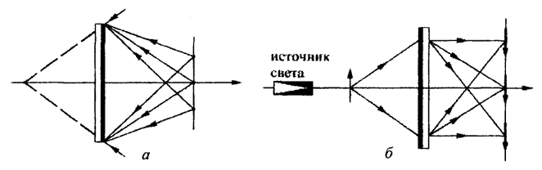
Рис. Изготовление и работа мультипликатора на голограмме Френеля.
При регистрации голограмм Френеля используют набор когерентных точечных источников и опорный источник. В результате их интерференции на фотопластинке получают голограмму точечных источников - мультиплицирующий элемент, представляющий собой набор внеосевых голографических линз, "вложенных" в одну апертуру.
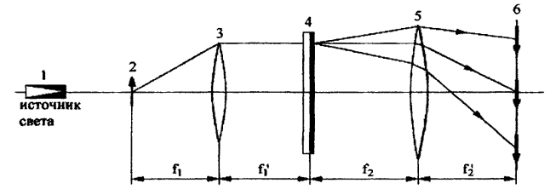
Рис. Работа голографического мультипликатора на голограмме Фурье.
Голографические мультипликаторы Фурье могут быть выполнены по схеме со сходящейся волной и по схеме с мультиплицирующим элементом в плоской волне. Вторая схема предпочтительнее, ее и рассмотрим (рис).
Образование изображения в системе может быть представлено как процесс двойной дифракции.
Первая дифракция происходит на объекте 2, освещаемом плоской монохроматической волной, образуемой когерентным источником света 1. Объект 2 расположен в передней фокальной плоскости объектива 3, который образует в своей задней фокальной плоскости 4 пространственный спектр объекта. В плоскости голограммы 4, которая одновременно является передней фокальной плоскостью второго объектива 5, находится мультиплицирующий элемент, представляющий собой голограмму набора точечных источников, число и расположение которых соответствуют желаемому числу и расположению размноженных изображений. В плоскости 4 имеем произведение двух спектров Фурье: объекта и набора точечных источников. Второй объектив 5 осуществляет также преобразование Фурье (обратное) объекта в своей фокальной плоскости. Поэтому в плоскости изображения 6 имеем, совокупность изображений исходного объекта, причем линейное увеличение системы γ и размер изображений определяются соотношением фокусов объективов системы γ = f2/f1.
В качестве мультиплицирующего элемента 4 могут быть использованы две скрещенные дифракционные решетки, обеспечивающие равенство интенсивности света, дифрагированного в нулевой и несколько боковых порядков.
4.4. Голографические компенсаторы.
Данный тип ГОЭ применяют для коррекции оптических изображений. Голографические компенсаторы позволяют реализовать метод коррекции изображений, основанный на использовании сопряженной волны, образующей действительное изображение объекта (рис.). При совмещении действительного изображения искажающего элемента с самим этим элементом происходит восстановление первоначальной формы световой волны и получается неискаженное изображение наблюдаемого объекта. Искажающим элементом может быть линза, рассеиватель типа матового стекла или турбулентная атмосфера.
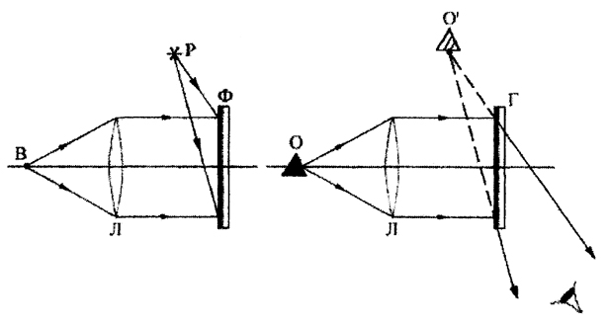
Рис.. Изготовление и работа голографического компенсатора.
Поясним суть метода на примере коррекции линзовых аберраций. На этапе изготовления голографического компенсатора на фотопленке Ф получают голограмму искажающего элемента -аберрационной линзы Л. При компенсации аберраций голограмму Г располагают по отношению к линзе в том же положении, как и при регистрации, и через нее наблюдают искаженное изображение объекта. Свет от объекта О дифрагирует на голограмме, и волна соответствующего порядка формирует свободное от аберраций изображение объекта! При освещении голограммы объектной волной от монохроматического источника В, искаженной линзой Л, восстановится изображение опорного источника Р. Если же объектная волна дополнительно искажена объектом, расположенным перед аберрационной линзой Л, то и в восстанавливающую волну вносятся такие же искажения и наблюдатель увидит изображение объекта.
Метод компенсирующей голограммы может быть использован для коррекции искажений, создаваемых не только аберрациями линзы, но и оптически неоднородной средой, разделяющей объект и приемную оптику (в том числе волоконно-оптическими жгутами).
Данный тип ГОЭ применяют для коррекции оптических изображений. Голографические компенсаторы позволяют реализовать метод коррекции изображений, основанный на использовании сопряженной волны, образующей действительное изображение объекта (рис.). При совмещении действительного изображения искажающего элемента с самим этим элементом происходит восстановление первоначальной формы световой волны и получается неискаженное изображение
наблюдаемого объекта. Искажающим элементом может быть линза, рассеиватель типа матового стекла или турбулентная атмосфера.
Рис. Изготовление и работа голографического компенсатора.
Поясним суть метода на примере коррекции линзовых аберраций. На этапе изготовления голографического компенсатора на фотопленке Ф получают голограмму искажающего элемента -аберрационной линзы Л. При компенсации аберраций голограмму Г располагают по отношению к линзе в том же положении, как и при регистрации, и через нее наблюдают искаженное изображение объекта. Свет от объекта О дифрагирует на голограмме, и волна соответствующего порядка формирует свободное от аберраций изображение объекта! При освещении голограммы объектной волной от монохроматического источника В, искаженной линзой Л, восстановится изображение опорного источника Р. Если же объектная волна дополнительно искажена объектом, расположенным перед аберрационной линзой Л, то и в восстанавливающую волну вносятся такие же искажения и наблюдатель увидит изображение объекта.
Метод компенсирующей голограммы может быть использован для коррекции искажений, создаваемых не только аберрациями линзы, но и оптически неоднородной средой, разделяющей объект и приемную оптику (в том числе волоконно-оптическими жгутами).
4.5 Голографический микроскоп.
Двухступенчатый метод голографии впервые позволил создать микроскоп, регистрирующий не только амплитуду, но и фазу световой волны, рассеянной объектом. Появление такого микроскопа открыло новые возможности исследования микрообъектов, недостижимые известными методами классической микроскопии.
В безлинзовом микроскопе достичь увеличения можно, применяя разные длины волн или разные радиусы кривизны на стадиях получения голограмм и восстановления волнового фронта.
Схема голографического микроскопа с прямой голографической записью волновых фронтов приведена на рис. Объект 2 помещается в расходящийся лазерный пучок. Полученная дифракционная картина фиксируется вместе с когерентным фоном на фотопластинке на расстоянии z1 от объекта.
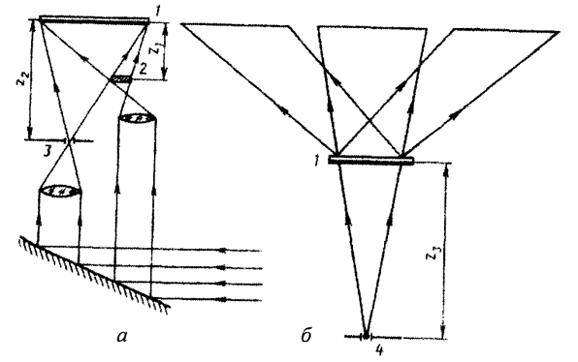
Рис. Запись и восстановление увеличенного изображения в голографическом микроскопе с прямой записью.
Увеличение восстановленного изображения определяется выражением
M = [1 ± (z1λ1/z3λ2) - (z1/z2)]-1,
где λ1, λ2 - длины волн источников излучения при записи и восстановлении; z1 - расстояние от исследуемого объекта до плоскости голограммы; z2, z3 - расстояния от точечных диафрагм до плоскости голограммы соответственно в схемах записи и восстановления. Знак "-" относится к действительному изображению, знак "+" - к мнимому.
Если применяются коллимированные опорный и восстанавливающий пучки (z2 = z3 = ∞), то микроскоп работает с единичным увеличением. При использовании коллимированного пучка только на стадии восстановления (z3 = ∞) увеличение микроскопа не зависит от соотношения длин волн при записи и восстановлении и обусловлено только первой стадией процесса.
При z2 = ∞ увеличение M = [1 ± (z1λ1/z3λ2)]-1 и достигает больших значений для действительного изображения при z1λ1 = z3λ2. При z1 = z3 увеличение M = [1 ± (λ1/λ2)]-1 и зависит только от соотношения длин волн при записи и восстановлении. Следовательно,
увеличение безлинзового голографического микроскопа определяется соотношением длин волн и кривизной волновых фронтов, используемых при записи и восстановлении, и может легко регулироваться. Однако при этом получаемые изображения сопровождаются значительными аберрациями, что необходимо учитывать в безлинзовой голографической микроскопии. И именно здесь целесообразно применять методы согласованной фильтрации.
Несомненными преимуществами обладает голографический микроскоп с предварительным увеличением (рис.). Полупрозрачный объект 5 помещают на предметном стекле и освещают расположенным вплотную к нему конденсором 4 светом лазера 1. Объектив микроскопа 6 создает увеличенное действительное изображение объекта, регистрируемое вместе с опорным пучком на голограмме 8, помещаемой между объективом и окуляром 9.
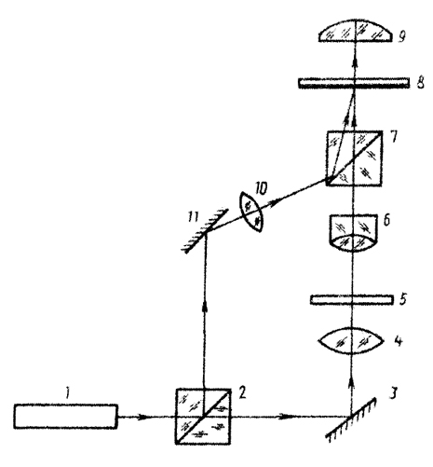
Рис. Схема голографического микроскопа с предварительным увеличением.
Объектив и фокусирующую линзу 10 подбирают так, чтобы обеспечить максимальное совпадение кривизны создаваемых ими волновых фронтов при заданном угле падения на голограмму для уменьшения пространственной частоты регистрируемой интерференционной структуры. Угол между опорными и предметными пучками выбирают достаточно малым из тех же соображений. Восстановленное изображение изучается через окуляр микроскопа, который можно перестраивать по глубине и перемещать по полю зарегистрированного изображения. Подобная схема микроскопа обеспечивает достижение разрешения около 1 мкм.
Можно сравнить две схемы голографического микроскопа. Недостатками схемы прямой регистрации можно назвать высокие требования к разрешающей способности регистрирующей среды и сильное влияние пятнистой структуры на качество изображения. В голографической схеме с использованием микрообъектива для создания увеличенного изображения предмета требования к разрешающей способности минимальны, но поле зрения и глубина регистрируемого пространства определяются свойствами применяемого микрообъектива и весьма малы.
3.Голографические ВЗУ.
1. Голографические запоминающие устройства.
Способность голограмм Фурье хранить информацию успешно реализуется в голографических запоминающих устройствах (ГЗУ). При построении последних стандартным стало использование принципа страничной записи информации в виде матрицы голограмм с их адресацией лучом лазера.
Преимущества оптической памяти состоят в большой емкости (и, соответственно, высокой плотности хранения информации) и высоком быстродействии, возможности параллельной обработки информации, высокой надежности хранения, быстром доступе к массивам информации, отсутствии энергопотребления в статическом состоянии, а главное - большой помехоустойчивости голограмм.
Все ГЗУ можно разделить на следующие основные типы:
- оперативные ГЗУ (на двумерных голограммах и трехмерных с трехкоординатной адресацией);
84
- массовые ГЗУ;
- ГЗУ постоянного типа;
- архивные ГЗУ.
Архивные ГЗУ предназначены для записи и хранения документов без предварительного кодирования. Запись позволяет получить уменьшение документов в 100-200 раз и записать страницу формата 210 × 297 мм в виде фурье-голограммы размером 1-2 мм. На одном носителе записывается около 104 голограмм, но можно довести емкость носителя и до 107. Такие ГЗУ обеспечивают длительное хранение (5-10 лет) без перезаписи, что обусловлено устойчивостью к дефектам носителя, пыли и т.д., а также независимостью от действия внешних электромагнитных и радиационных воздействий. Подобной системой могут оснащаться непосредственно читальные залы крупных библиотек.
Массовые ГЗУ сверхбольшой емкости можно получить, если нанести регистрирующую среду на движущийся носитель типа диска или ленты. В качестве регистрирующей среды для таких систем используют магнитооптические пленки. В ГЗУ с движущимся носителем может быть достигнута высокая плотность записи (порядка 105 бит/мм2), близкая к теоретическому пределу, что на два порядка превышает плотность хранения, достигнутого в ЗУ на магнитных носителях. Емкость таких ГЗУ можно довести до 1013 бит. Чтобы избежать размазывания из-за движения носителя, запись голограмм производится коротким световым импульсом.
Голографические запоминающие устройства постоянного типа (ГЗПУ) не требуют реверсивного регистрирующего материала, обладающего свойством стирания. Наиболее высокое быстродействие среды подобных систем имеют ГПЗУ со страничной организацией и адресуемым лучом. Запись голограмм на носитель информации.
2.Носители информации для голографических ЗУ.
1. Проблемы применения.
Использование лазерной техники для ввода, хранения и выдачи информации в форме объемных изображений позволило создать голографические средства отображения (СО). Объемными изображениями удобно располагать при компьютерном проектировании и производстве, при моделировании сложных объектов, например, летательного аппарата. Такую модель которого можно "прокрутить" на все 360°; при решении уравнений, описывающих трехмерные фигуры (рис.); при наблюдении за поведением живых организмов, клеток, молекул; в устройствах тренажеров для имитации обстановки, максимально приближенной к реальной, при обучении летного состава навыкам пилотирования и в обучающих системах; для тиражирования качественных объемных изображений музейных ценностей; для создания стереоскопических кинофильмов, а также в других специальных приложениях. Богатейшие возможности голографии еще не до конца изучены даже крупнейшими специалистами в этой области.
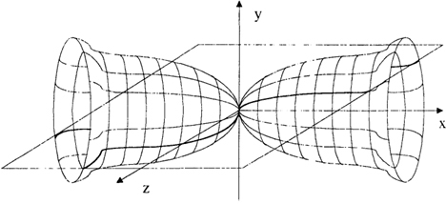
Рис. Пример результата решения уравнения на ЭВМ в форме пространственного тела.
Дальнейший прогресс в развитии современной вычислительной техники связывают с созданием полностью оптического компьютера, в котором не только обработка информации, но и запись информации и ее считывание осуществляются с помощью лазера. В последние годы интенсивно развиваются различные направления создания голографических ЗУ, использующих оптические методы записи и считывания информации и обеспечивающих высокое быстродействие и произвольный порядок выборки. Объем памяти голографических ЗУ практически неограничен: теоретически достижимая плотность записи с помощью двумерных голограмм 4-108 бит/см2, а с помощью объемных голограмм 4-1012 бит/см3 .
Центральной проблемой создания голографических ЗУ является выбор подходящего материала для создания рабочего регистрирующего слоя носителя информации. Регистрирующая среда для голографических ЗУ должна удовлетворять целому ряду требований, наиболее существенными среди которых являются:
- низкий энергетический порог записи, требующий минимальной плотности энергии записи (от 2-106 Дж/см2 для наиболее распространенных фоточувствительных материалов марки Kodak 649, до 100 Дж/см2 для нелегированного фотополимера типа РММА);
- высокая разрешающая способность;
- высокая дифракционная эффективность, определяемая той частью считывающего опорного луча, которая используется на воспроизведение изображения;
- возможность многократного использования материала для повторных циклов запись-считывание-стирание без существенного ухудшения качества хранимой информации (обратимость материала);
- большая продолжительность хранения информации;
- возможность хранения при отключении питания.
Некоторые из перечисленных требований могут оказаться несовместимыми в применении к конкретной регистрирующей среде.
Регистрация голограмм может быть реализована на целом ряде веществ, в которых происходят различные физические процессы при взаимодействии с лазерным излучением. Наиболее часто используются следующие материалы: аморфные полупроводники, термопластические материалы, магнитные пленки, окислы ванадия, фотохромные материалы, сегнетоэлектрические фотопроводники.
Первые голограммы создавались на обычных фотоносителях, допускавших только однократную запись. Использование серебра в фототехнике повышало стоимость записи информации. В настоящее время наиболее интенсивно исследуются и используются аморфные полупроводники, в частности, халькогенидные полупроводниковые стекла, технология изготовления которых проста и дешева. К ним относятся соединения, содержащие один или несколько халькогенов, к которым относятся сера, селен и теллур. При их взаимодействии с кремнием, германием, висмутом, мышьяком создаются разнообразные аморфные системы -халькогенидные стекла, характеризующиеся тем, что лазерное излучение влияет на их оптические, электрические и структурные параметры. Тонкие слои халькогенидных стекол в виде пленки получают напылением на подложки из слюды или окисных стекол.
2. Воспроизведение голограмм.
Для воспроизведения объемного изображения голограмма помещается под излучение лазера той же длины волны, которая использовалась при записи голограммы. Зеркальный экран освещается потоком опорного света лазера и отраженного от голограммы (рис.). Происходит сложение этих волн, обратное тому сложению, которое производилось при записи голограммы, и на экране возникает объемное изображение объекта. Разумеется, при перемещении оператора по дуге около экрана его глаза не смогут увидеть больше того, что "увидел", т. е. просканировал ранее, лазер - изометрическую проекцию объекта. Однако оператору не потребуется стереоскопических очков, как при использовании стереоскопических установок.
Возможно большое увеличение масштаба изображения,
для чего не требуется сложная оптическая система. Увеличение достигается кратным изменением частоты волн, излучаемых считывающим лазером. Благодаря этому возможно создание коллективного средства объемного отображения информации.
Голографические устройства - это своеобразные ВЗУ. Возможно составление картотеки разных объектов, которые могут воспроизводиться по мере надобности. Голограмма может быть введена в ЭВМ с помощью устройства считывания изображений - сканера, и выведена из ЭВМ и восстановлена на носителе. Для этого ее выводят на экран электронно-лучевой трубки (ЭЛТ) дисплея и затем фотографируют. При этом важное значение имеют вопросы синхронизации развертки ЭЛТ и сканирования лазерного луча.
Для получения цветных изображений объект облучается последовательно тремя лазерами - красным, синим и зеленым и создаются три голограммы по красному, синему и зеленому цветам. При воспроизведении голограммы необходима установка также с тремя лазерами.
В настоящее время разработан метод воспроизведения голограмм, использующий освещение голограммы обычным белым светом, что делает голограммы более доступными и удобными.
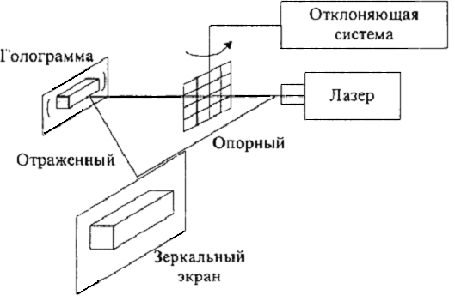
Рис. Процесс воспроизведения голограммы

3. Создание голограмм.
Для записи информации на носитель используются процессы кристаллизации и аморфизации в слоях аморфной системы теллур - мышьяк - германий. Пленка предварительно закристаллизовывается с помощью инжекционного лазера. Запись информации происходит вследствие быстро протекающего, порядка 10-4с, процесса аморфизации в тех участках, куда попадает луч лазера. При этом скорость записи ограничивается лишь быстродействием лазера, а не скоростью протекания процессов в пленке.
Стирание записанной информации может осуществляться двумя способами: продвижением носителя (подложки с пленкой) под слабым лучом инжекционного лазера или нагреванием всей пленки до температуры 393 К. В таблице приведены некоторые технические характеристики лазерной системы голографического ЗУ.
Таблица 1. Мощность аморфизации и кристаллизации халькогенидной пленки носителя голограмм

Длина волны излучения лазера для пленок рассматриваемой системы особой роли не играет. Частота записи информации инжекционным лазером порядка 106 бит/с. При использовании соответствующей техники достигнута плотность записи 107 бит/см2.
Ограничения, накладываемые на допустимое число обратимых циклов, носят механический характер из-за растрескивания пленки и отслоения ее от подложки. Стирание информации на отдельных участках пленки затруднительно, так как при селективном нагреве лазерным лучом происходит процесс испарения. В связи с этим разрабатываются новые принципы стирания, в том числе с использованием защитных покрытий из окисла кремния.
Рассмотрим процесс создания голограммы - голографического изображения какого-нибудь объемного объекта. В обычной черно-белой фотографии на фотоносителе фиксируется только интенсивность света, отражаемого объектом, и отсутствуют сведения о фазе приходящего на носитель светового луча. В отличие от обычной фотографии на голограмме записывается интерференционная картина, образованная наложением опорного светового луча и луча, отраженного от объекта. При этом на голограмме фиксируется информация как об амплитуде, так и о фазе световых волн, отраженных от объекта.
Стереоскопичность зрения человека. Т. е. способность воспринимать глубину пространства и оценивать относительное расположение предметов в пространстве, объясняется тем, что изображения расположенного в трехмерном пространстве рассматриваемого объемного объекта, поступающие на сетчатку правого и левого глаза, неодинаковы, так как получены с разных точек зрения, отстоящих друг от друга на расстояние между центрами зрачков. Сочетание этих двух изображений называется стереопарой. Существуют разные способы получения объемного восприятия стереопар. На основе воспроизведения на специальном экране стереопар, полученных при съемке кинокадров, было создано стереокино
В лазерных голографических установках используется одно из свойств лазерного луча - когерентность световых волн, т.е равенство фаз монохроматических волн Объект освещается сканирующим лазерным лучом Сканирование осуществляется с помощью отклоняющей системы, представляющей собой решетку вращающихся призматических полупрозрачных зеркал Когерентные линейно поляризованные в одной плоскости волны достигают разноудаленные части объекта в разных фазах .
Носитель освещается опорным когерентным светом; на него также направляются и отраженные волны. В зависимости от соотношения фаз опорных и отраженных световых волн происходит усиление в 4 раза (когда волны находятся в фазе) и ослабление в 4 раза (когда они в противофазе) интенсивности света, достигающего носитель. При других значениях разностей фаз получаются промежуточные значения интенсивности поступающего на носитель света. В результате на носителе образуются светлые, затемненные и темные пятна, складывающиеся в интерференционную картину, даже отдаленно не напоминающую объект и регистрируемую на рабочем слое носителя.
3. Голографические ЗУ двоичной информации.
При использовании голографии для хранения двоичной информации носителем является плоскость, называемая транспарантом, на которой двоичные данные фиксируются в виде темных и светлых участков. Плоскость транспаранта иначе называют формирователем страниц, поскольку на ней обычно размещается одна страница данных. В зависимости от используемого типа носителя на основе принципов голографии могут создаваться как постоянные, так и оперативные ЗУ. Структурная схема гологра-фического ПЗУ приведена на рис. 9.6 (электронная часть схемы ЗУ для простоты не показана). При считывании луч лазера с помощью быстродействующей отклоняющей системы попадает на одну из множества голограмм (на рисунке их девять), расположенных на носителе. Информация, записанная на голограмме, воспроизводится матрицей фотоэлементов. Обычно такая матрица составляется из интегральных полупроводниковых фоторезисторов по одному на каждый двоичный разряд информации.
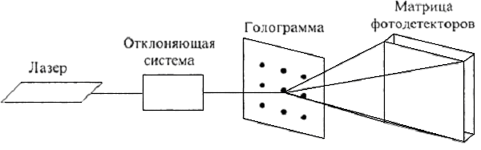
Рис. Структурная схема голаграфического ПЗУ в режиме считывания
Получение голограмм для ПЗУ производится в два этапа. Сначала изготавливается транспарант в виде прозрачной пластинки носителя, на которую наносится матрица световых пятен (на рис. их всего девять). Затем набор таких транспарантов используется на втором этапе - для записи голограмм. Голографическая запись производится по стандартной двулучевой схеме с пространственной частотой интерференционной картины 1000 - 1600 линий на 1 мм. Голограмма одновременно играет роль как носителя информации, так и оптической системы формирования изображения при считывании благодаря присущим ей дифракционным свойствам. Другое преимущество связано с тем, что для голографических ЗУ снижаются требования к пространственной точности записи данных по сравнению с оптическими ЗУ, в которых точность определяется допуском на расположение каждого элемента (бита) на носителе. Величина допуска должна составлять малую долю от размеров участка оптического носителя, соответствующего одному двоичному разряду. Что касается голографической записи, то здесь допуск должен составлять малую долю от размеров, соответствующих одному разряду не на носителе, а на плоскости считывания, где эти размеры на два-три порядка больше.
Важнейшим достоинством голографической записи является то, что информация, соответствующая каждому двоичному разряду данных, распределена по всей площади голограммы. Поэтому те или иные дефекты носителя, неравномерность освещения и даже значительные повреждения носителя не приводят к потере данных, а лишь ухудшают отношение сигнал/шум.
Для создания голографического ОЗУ необходимо иметь обратимый голографический носитель, который позволял бы производить неоднократные циклы записи-стирания. Для записи на халькогенидных пленках требуется та же мощность, что и для записи на пленках магнитооптических материалов, однако в первом случае отношение сигнал/шум при считывании существенно выше и, кроме того, не требуется использования поляризованного света. К сожалению, обратимые носители еще не достигли такого уровня характеристик, который позволил бы осуществить их широкое применение для создания голографических ОЗУ. Несмотря на эти сложности уже созданы образцы голографических ОЗУ: фирмой Energy Conversion Devices разработан метод обратимой записи и считывания информации на аморфных пленках систем германий - теллур и селен - теллур с помощью аргонно-криптонового лазера с энергией 10-8Дж. Достигнута плотность записи, на два порядка превышающая плотность записи информации на магнитном диске при возможности повторения нескольких тысяч циклов запись-считывание-стирание. Разрешающая способность, в зависимости от состава стекла, составляет до 500 линий на 1 мм.
Следует отметить такое важное для некоторых применений свойство голографической техники, как невозможность воспроизведения информации в случае, если не известна длина волны лазера, применявшегося при записи, что позволит надежно защитить информацию от несанкционированного доступа.

Литература.
- . Ландсберг Г. С «Общий курс физики: оптика.» - М: «Наука.»,1976 г.
- Дзюбенко А.Г. «Применение голографии в технике.» - М: «Знание»,1976 г.
- Островский Ю.И. «Голография и ее применение.» - М: «Наука»,1976 г.
- Пирожников Л. Б. «Что такое голография.» - М: «Московский рабочий»,1976 г.
- Смородинский Я. А., Сороко Л. М. «Успехи голографии.(Интерференция, голография, когерентность.)» - М: «Знание»,1970 г.

